

МИНОБРНАУКИ РОССИИ
Федеральное государственное бюджетное образовательное учреждение
высшего образования
«МИРЭА – Российский технологический университет»
РТУ МИРЭА

Институт кибербезопасности и цифровых технологий
(наименование института, филиала)
Кафедра КБ-2 «Информационно-аналитические системы кибербезопасности»
(наименование кафедры)
ОТЧЁТ ПО ПРАКТИЧЕСКОЙ РАБОТЕ № 6
по дисциплине «разработка мобильных компонент анализа безопасности ИАС»

Отчет представлен к рассмотрению:
Студент группы БИСО-03-20 | « » 20__ г. | Семёнова С.А.
 |  | (подпись и расшифровка подписи)
Проверил преподаватель | « » 20__ г. | Изергин Д.А.
 |  | (подпись и расшифровка подписи)

Москва 2025

1 ХРАНЕНИЕ ДАННЫХ В OS ANDROID

2 SHARED PREFERENCES
2.1 Задание
Требуется создать новый проект
На экране необходимо разместить три поля ввода, и кнопку для сохранения информации. Требуется запомнить номер группы, номер по списку и название любимого фильма или сериала с помощью «getSharedPreferences». После новой загрузки приложения в поле ввода должны отобразиться значения из памяти. Для ВЫПОЛНЕНИЯ ЗАДАНИЯ требуется:
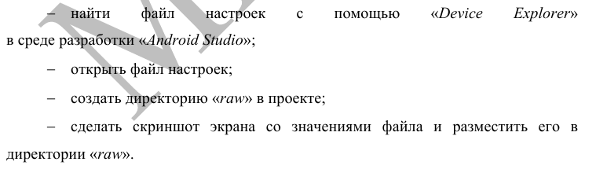

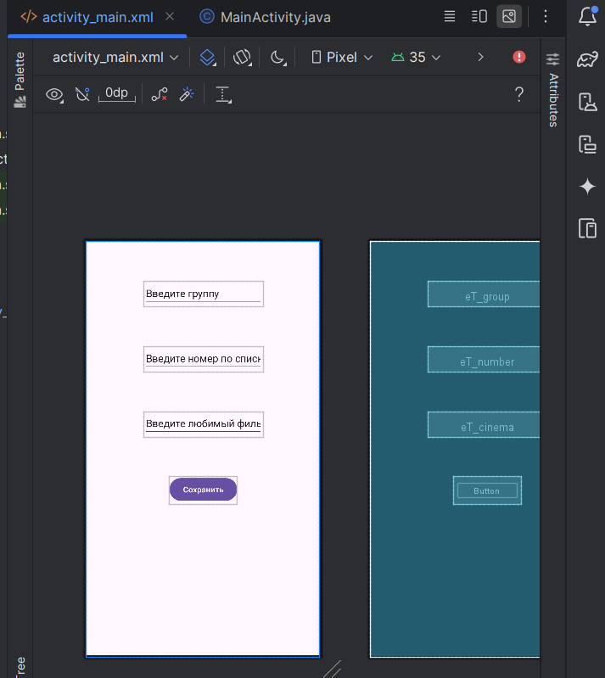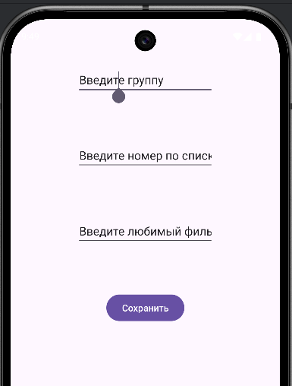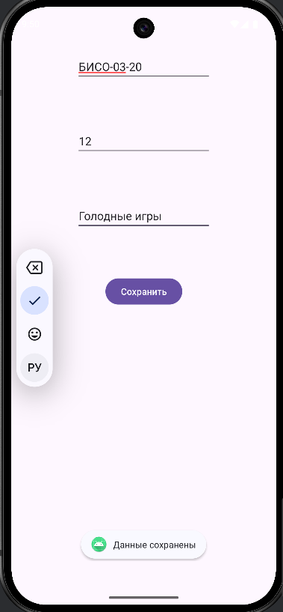

Также создадим скриншот по заданию
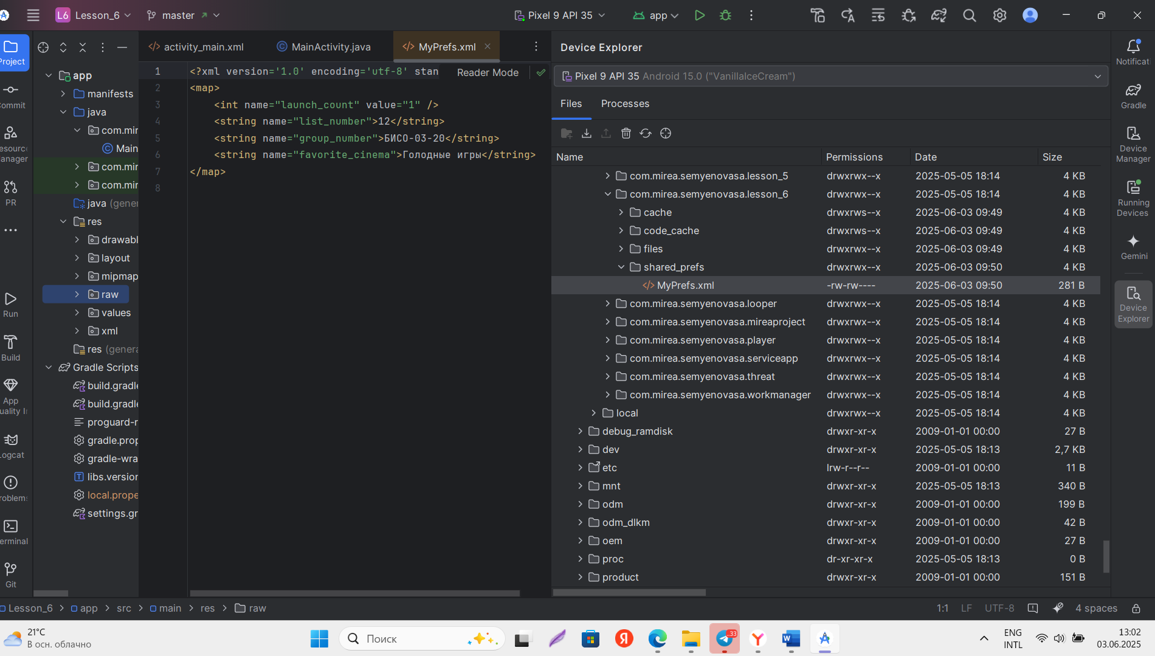

2.2 Задание
Создадим новый модуль SecureSharedPreferences.
Создать экран отображения имени Вашего любимого поэта и его фотографии или рисунка.
Для повышения уровня безопасности хранимых данных используется класс «EncryptedSharedPreferences» из библиотеки «security-crypto» в составе компонентов «Jetpack». В первую очередь требуется добавить библиотеку в «gradle»-файл модуля.
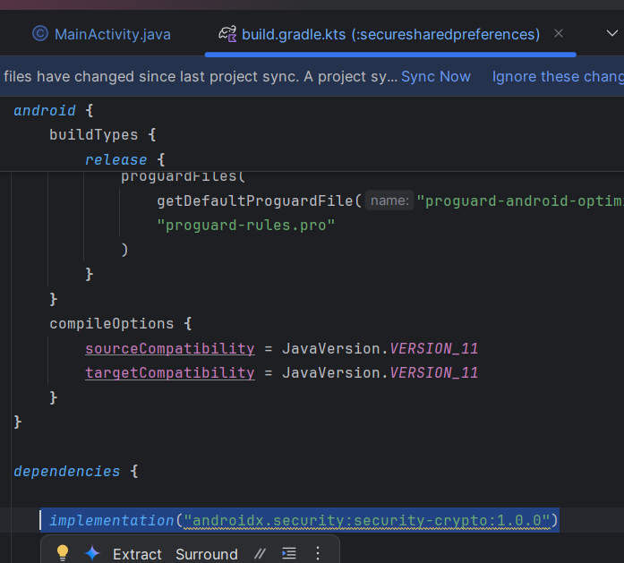
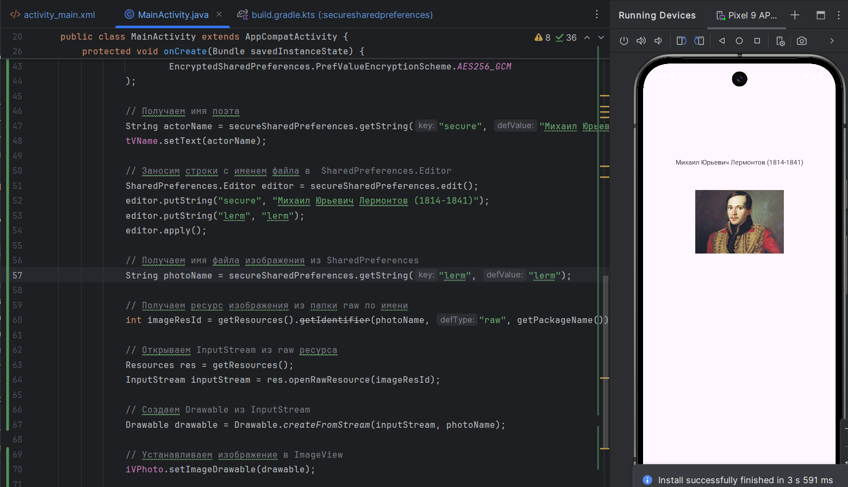

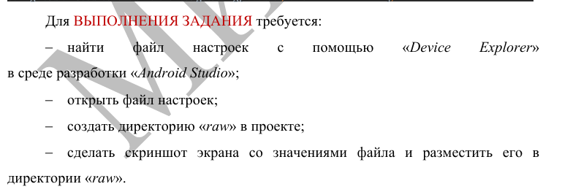
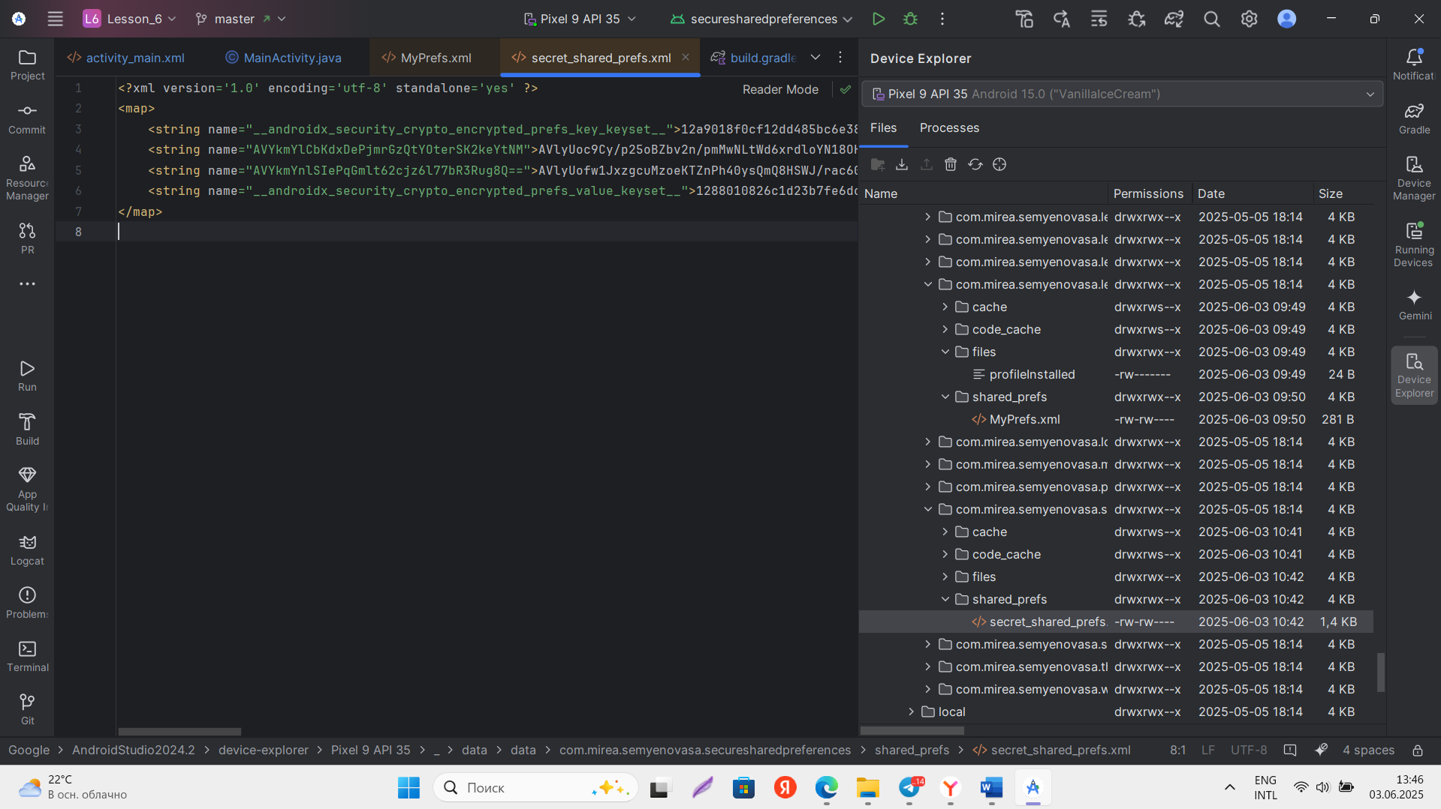

3 РАБОТА С ФАЙЛАМИ.
3.1 Запись файлов во внутреннее хранилище
Название модуля «InternalFileStorage».
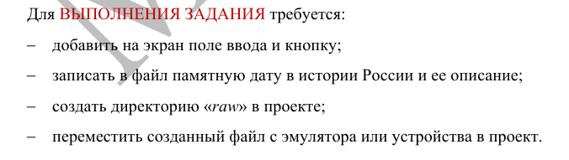

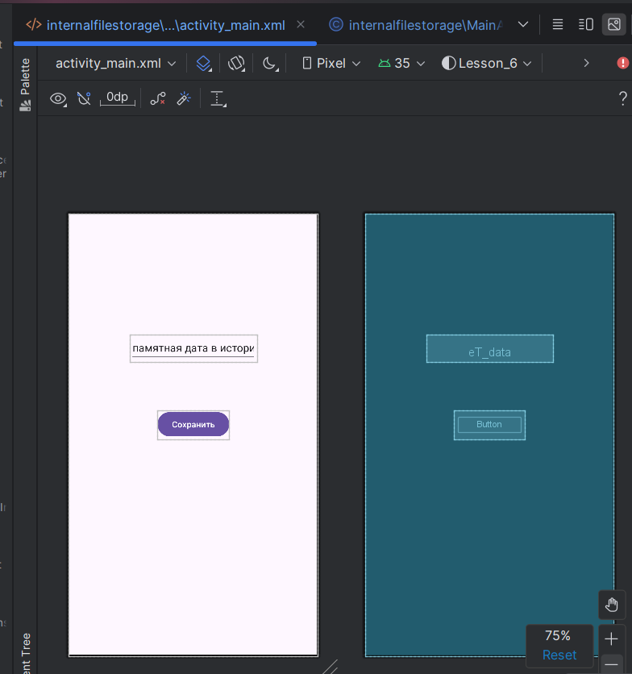
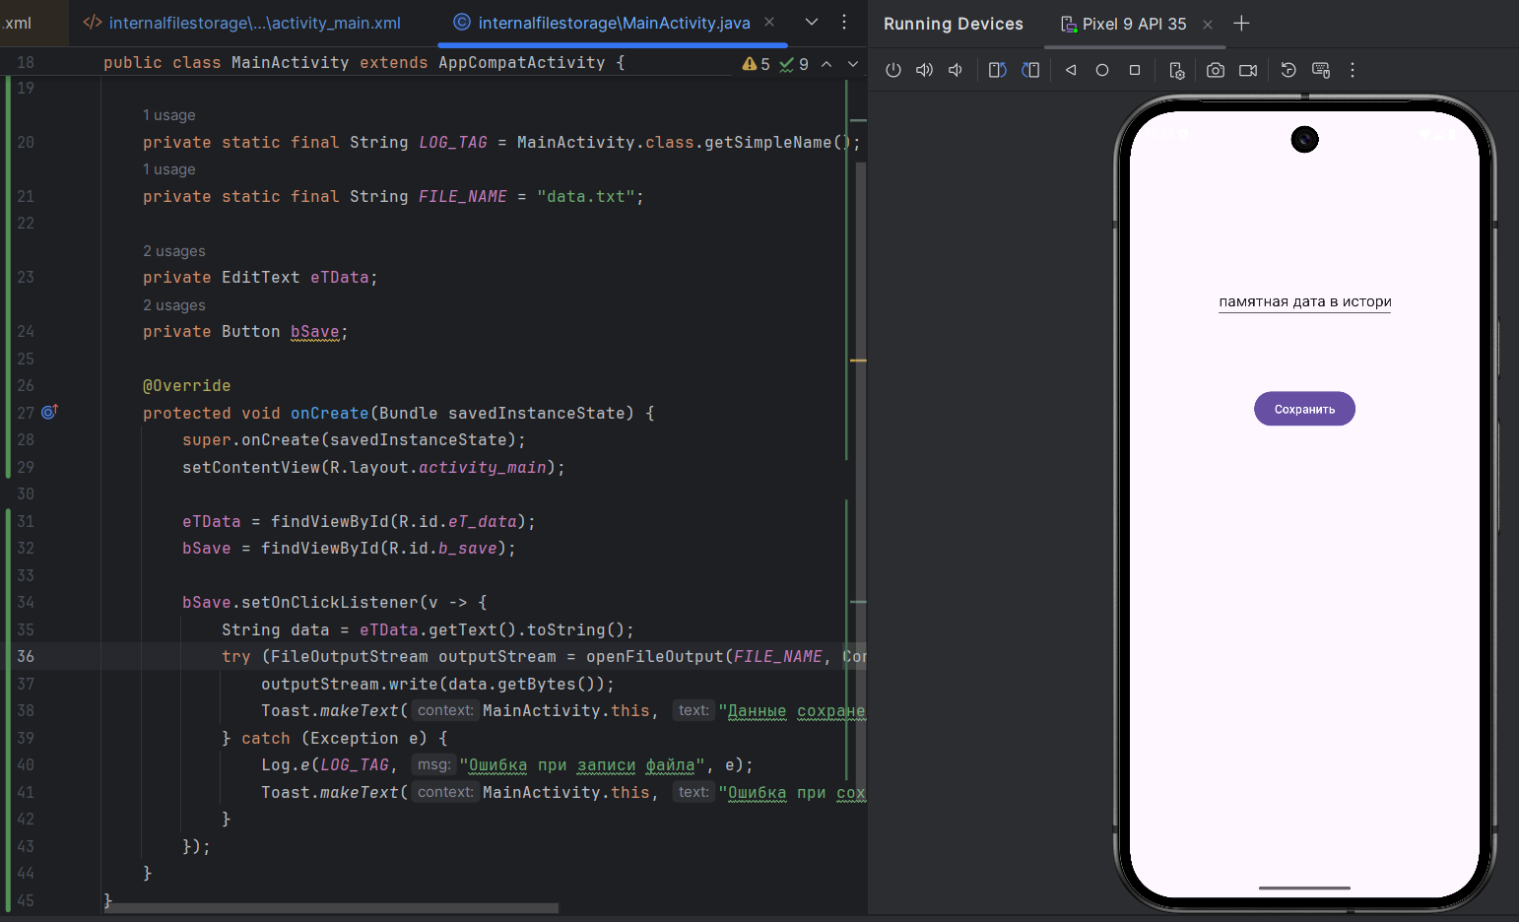
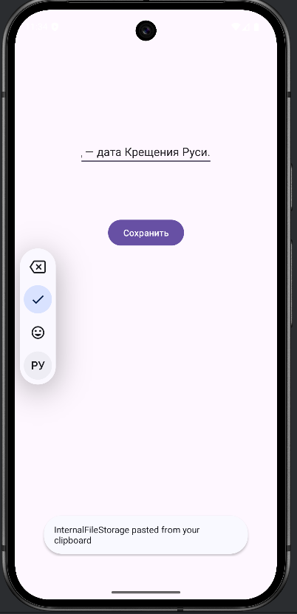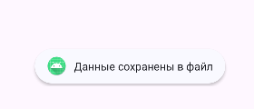
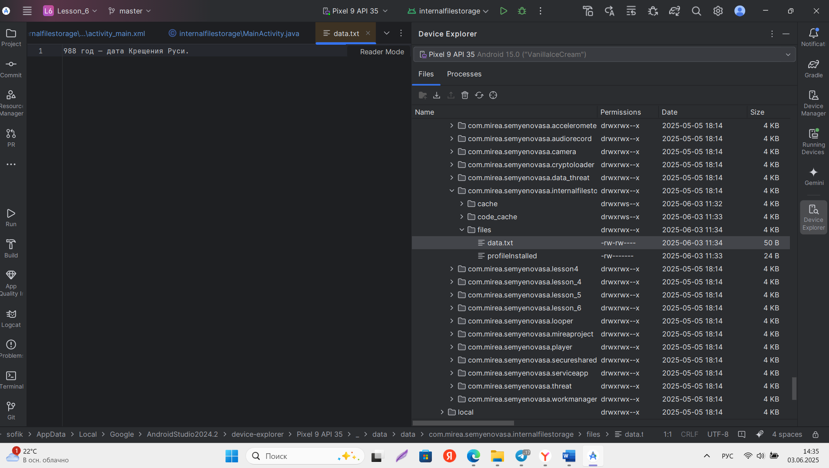
Создаём папку raw, куда копируем этот файл

3.2 Запись файлов во внешнее хранилище
3.3 Задание
Создать новый модуль.
Требуется создать приложение – «Блокнот» с сохранением файлов.
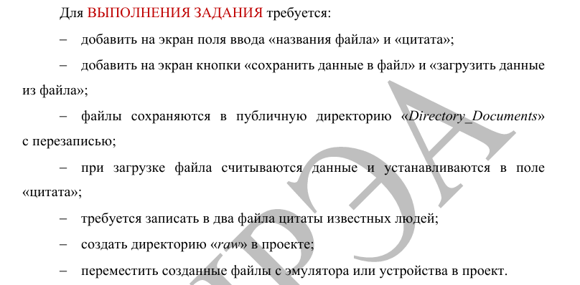

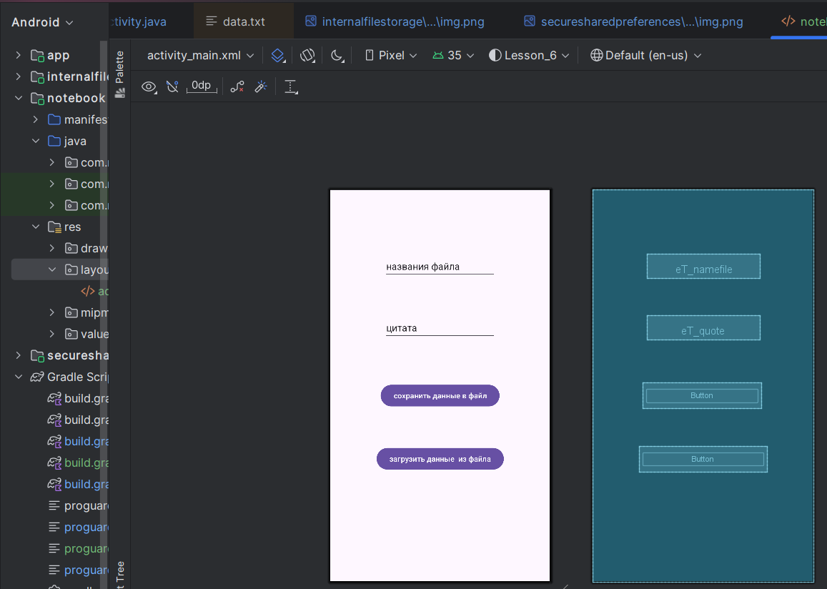

Прописываем layout с 2 кнопками(сохранить и загрузить) и 2 текстовыми полями (название файла и цитата) После нажатия кнопки Сохранить файл сохраняется под названием из текстового поля и содержанем поля "Цитата"
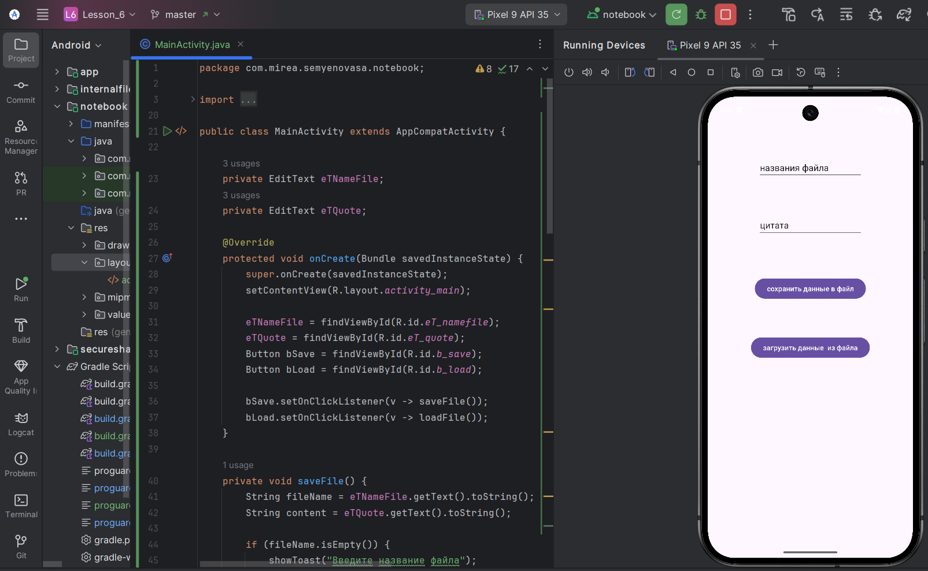
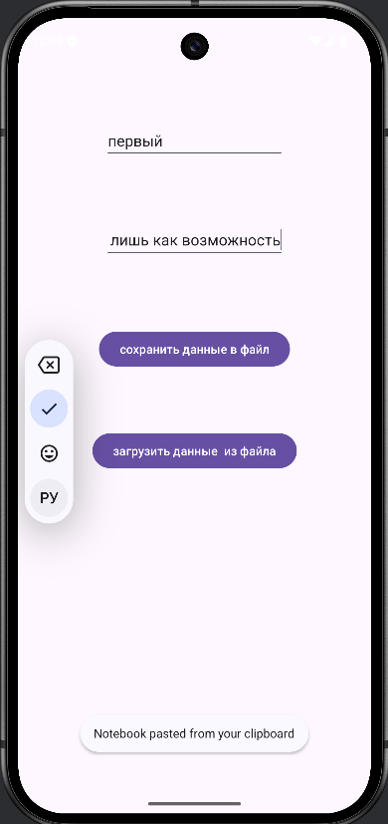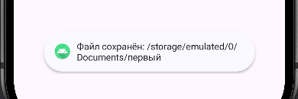
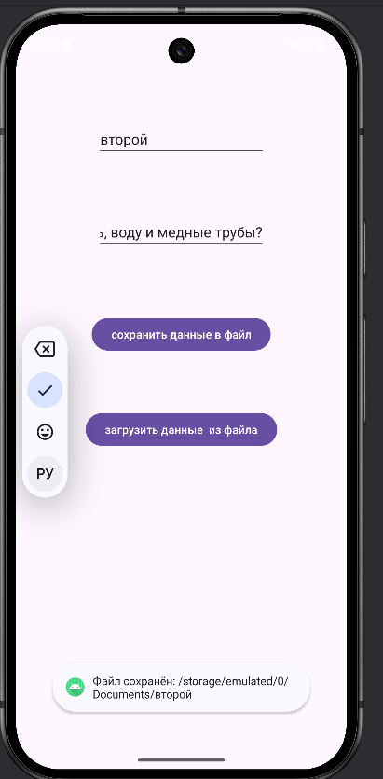

Очищаем текстовое поле с цитатой для проверки загрузки
После нажатия кнопки Загрузка содержание файла выводится в поле цитата
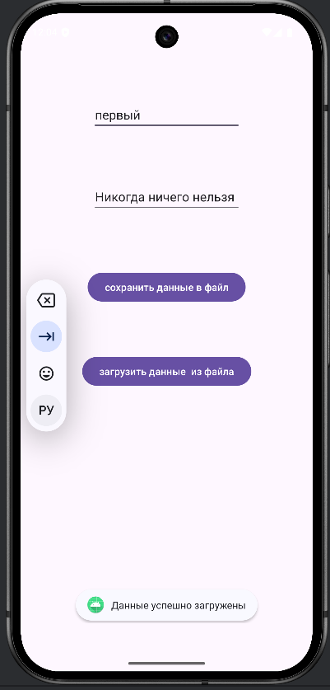
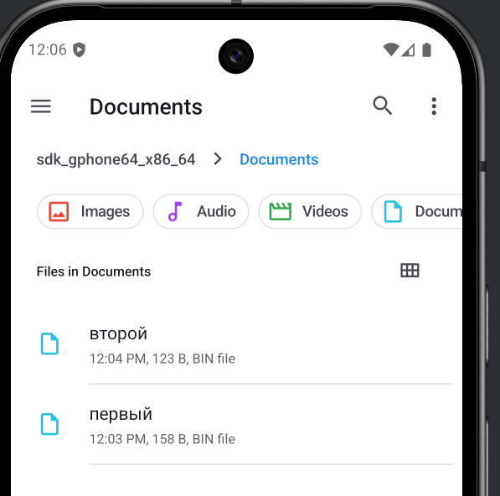
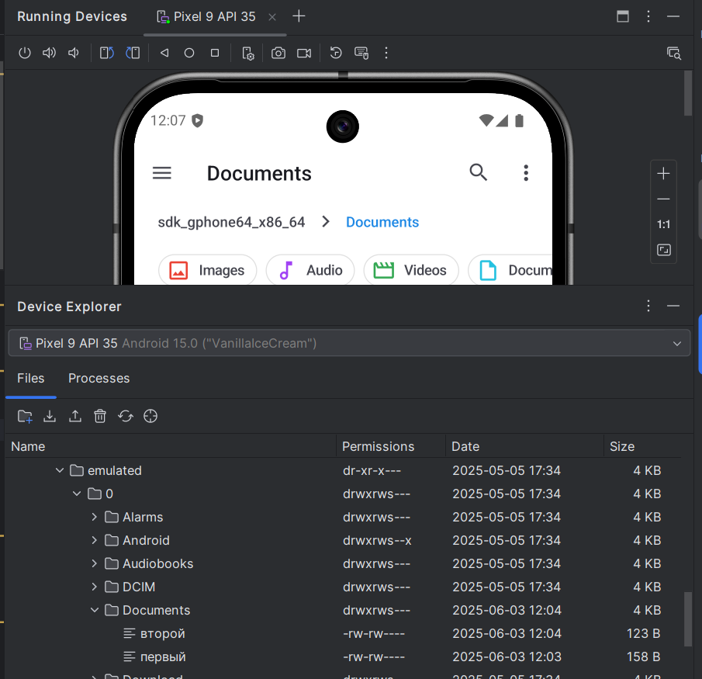
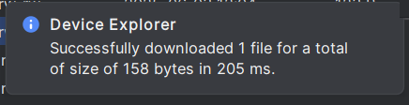
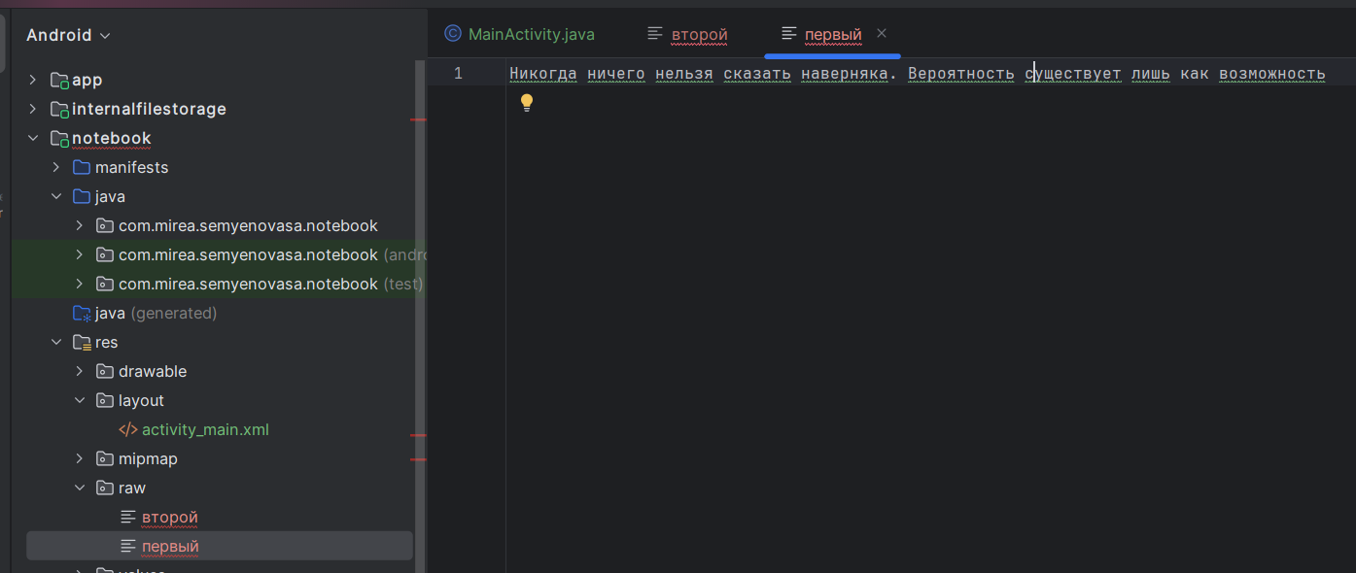

4 БАЗА ДАННЫХ SQLITE
4.1 SQLite
4.2 Классы для работы с SQLite
4.3 Data Access Object
4.4 Room
4.5 Задание (в этом задании ноутбук уже стал еле дышать)
Создать новый модуль.
Создать базу данных для хранения информации о вымышленных супер-героях.
В файл модуля «build.gradle» добавим зависимость в блок «dependencies» и синхронизируем проект
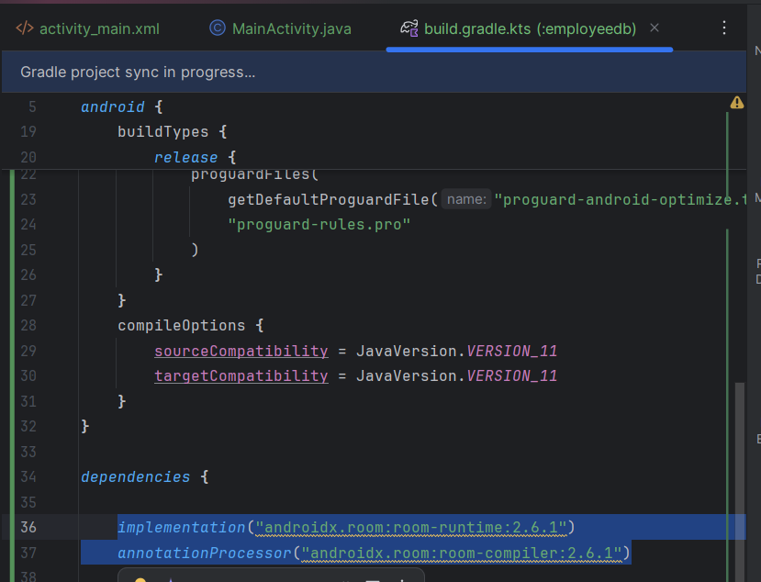

Создаём 3 текстовых поля(имя, суперсила и вселенная) и 3 кнопки (сохранить, обновить, удалить)
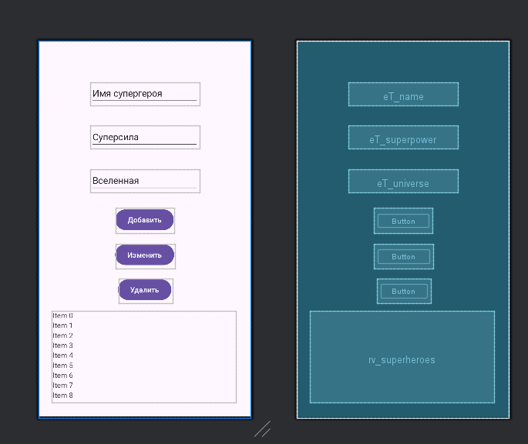

Помолившись и закрыв всё, что можно и нельзя мы его реанимировали
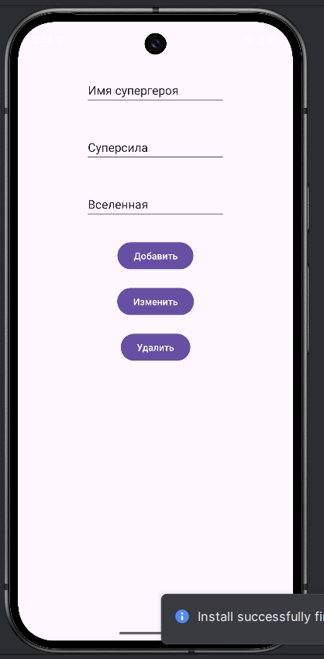

Добавим героя, заполнив эти поля
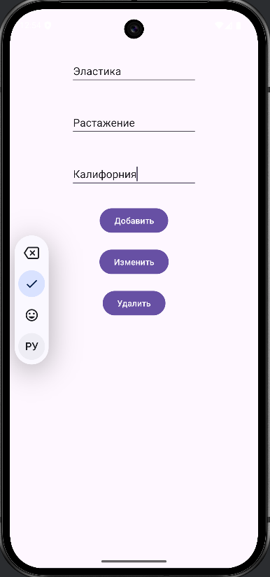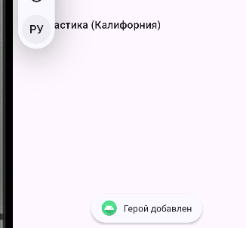

Добавим ещё одного героя
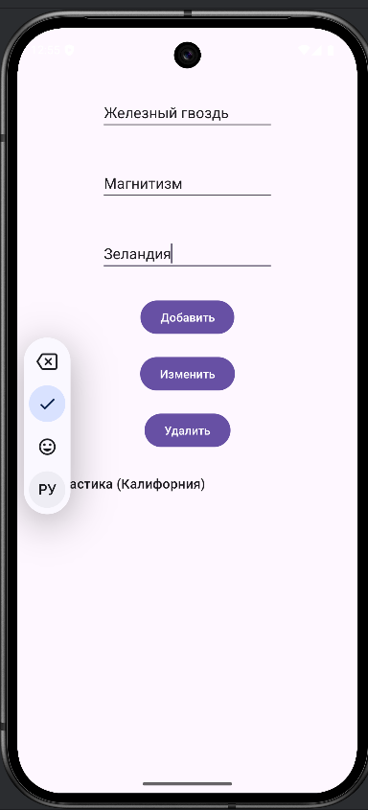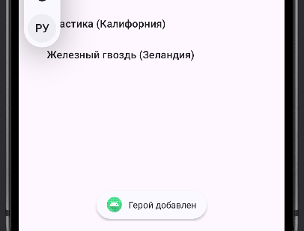
При нажатии на героя можем изменить его данные, они отправляются в текстовые поля
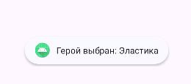
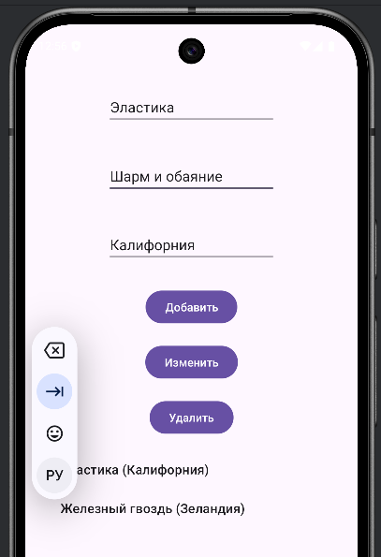
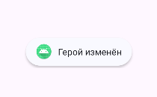

Также героя можно удалить
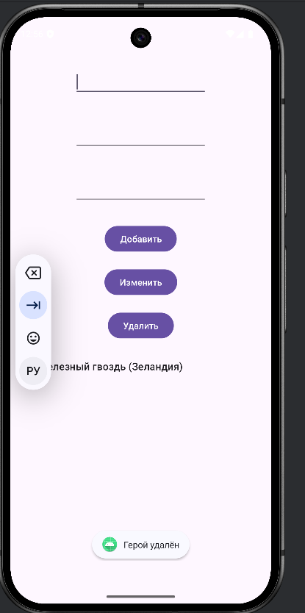

5 КОНТРОЛЬНОЕ ЗАДАНИЕ
А тут мы в шоке обнаружили, что коммит на гит был, а ничего туда не сохранилось, я не представляю как это возможно
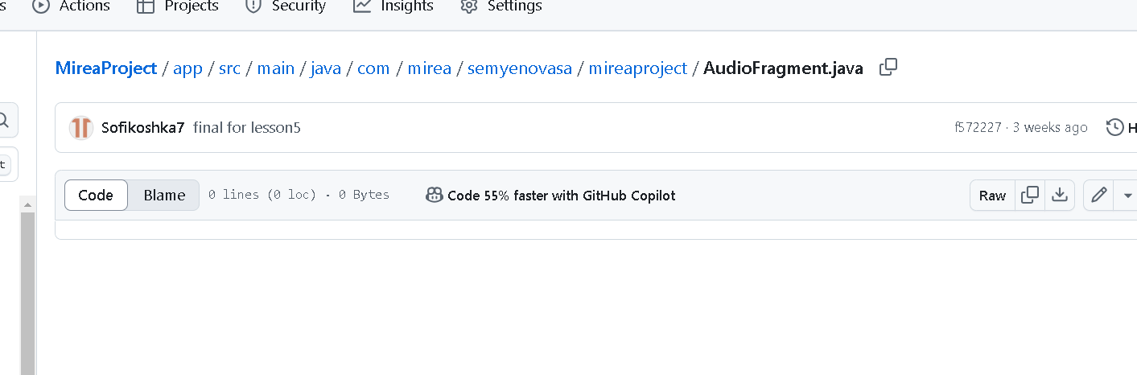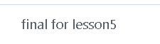
Увлекательно, но главное , что разобрались , и таким же бодрым темпом продолжаем выполнять задание, а то я чуть с компа его не удалила в панике.
Название папки немного изменилось теперь, но трогать не будем…

В контрольном задании «MireaProject» требуется:
- добавить фрагмент «Профиль», в котором пользователь должен указать определённые параметры (задумка исполнителя) и сохранить их в «SharedPreferences»;
- добавить фрагмент «Работа с файлами». Придумать функционал экрана, связанный с обработкой файлов (конвертация форматов, криптография, стеганография и т.д.). При нажатии на «Floating Action Button» вызывается диалоговое окно/фрагмент/View создания записи.

Создадим новый модуль Профиль
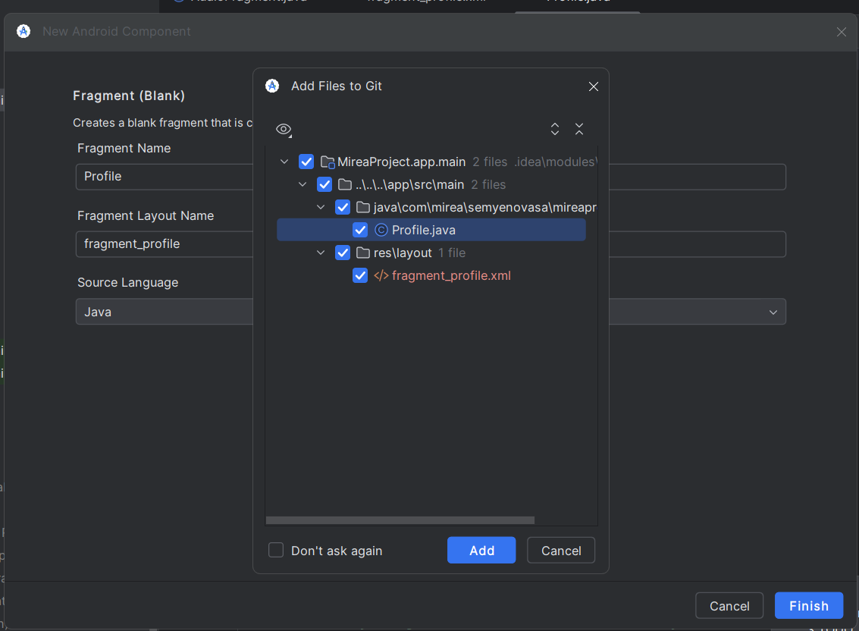

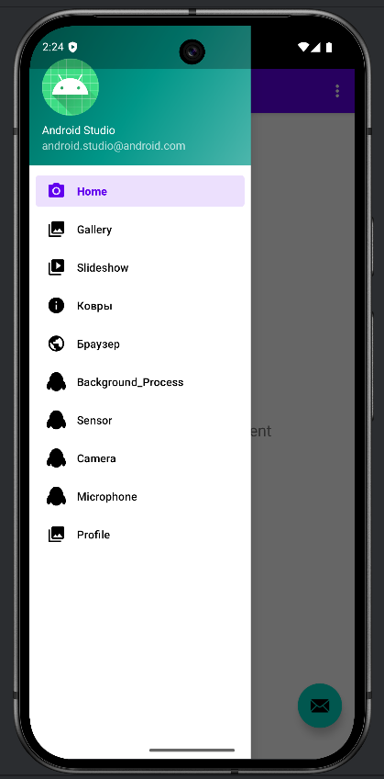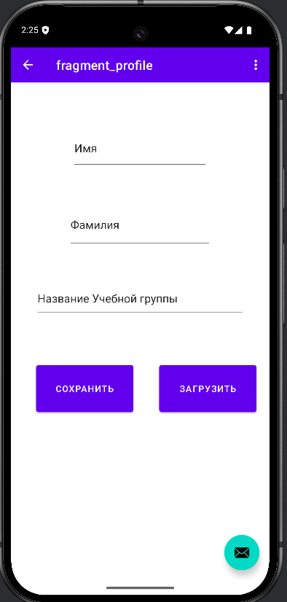

Данные можно ввести и сохранить, а также загрузить
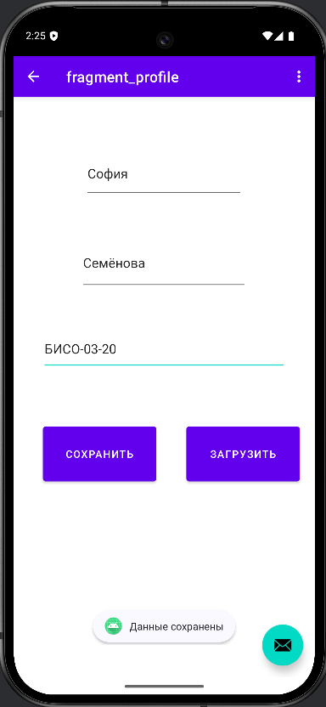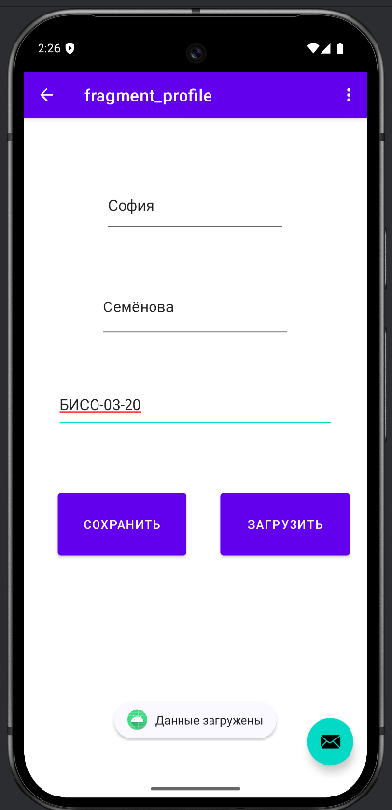

Создадим фрагмент работы с файлами
Есть возможность сохранять, загружать, конвертировать файлы в pdf
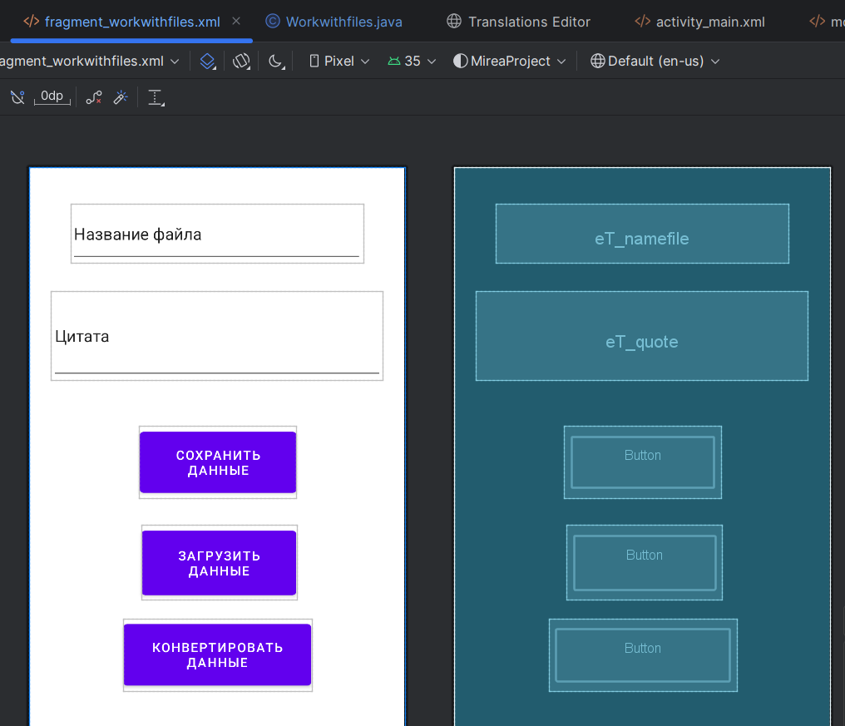

Сохраним данные, также загрузим их и конвертируем файл с ними в пдф.
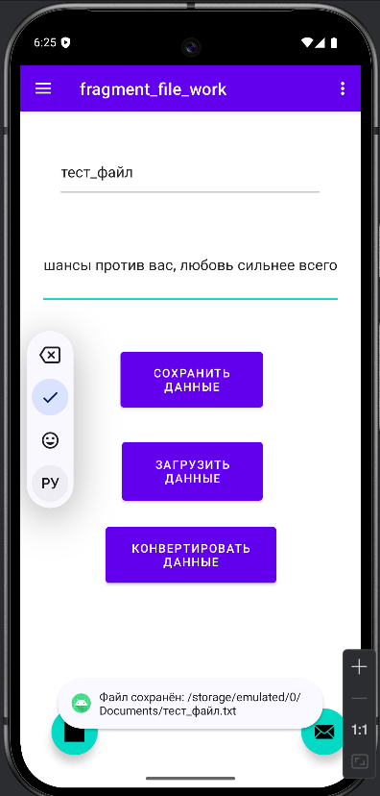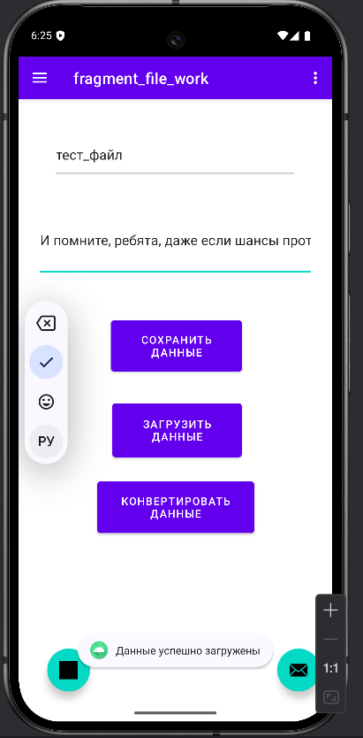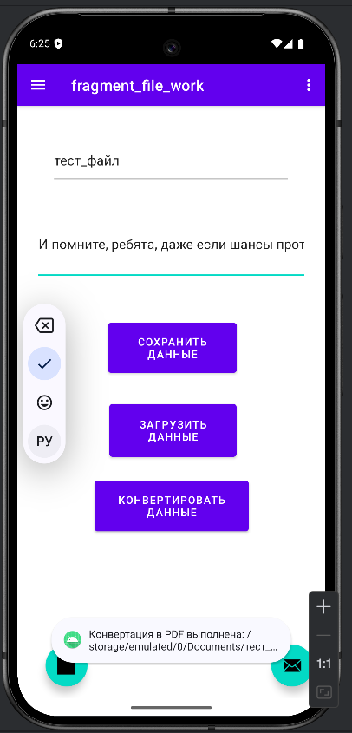

При нажатии на Floating Action Button можно редактировать поле с цитатой.
Значение поле цитата меняется.
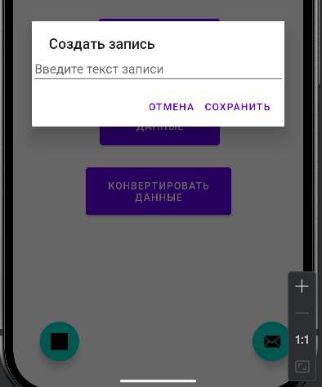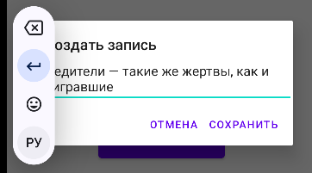
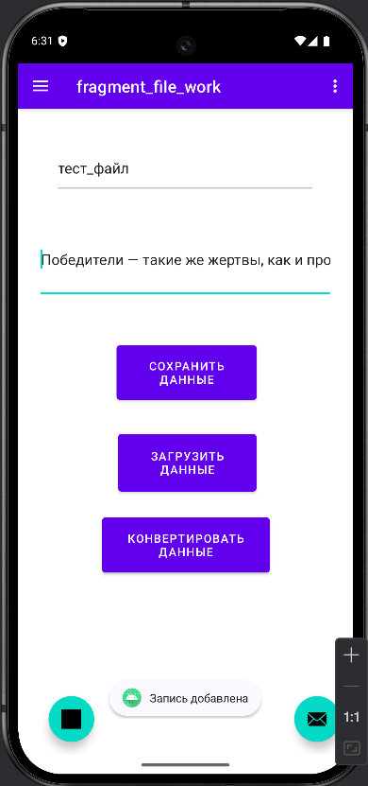

Можем найти файл в двух форматах в памяти устройства, добавим их в директорию raw

